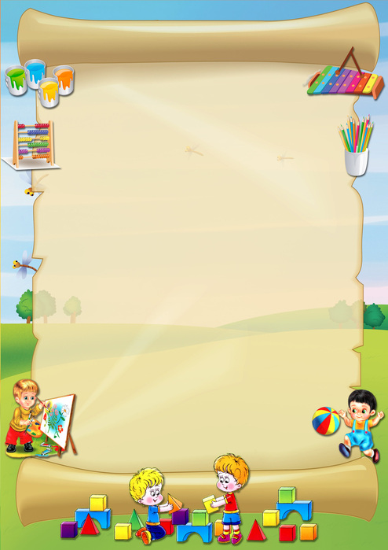
Почему дыхательная гимнастика нужна?
«Дыхательная система ребенка устроена Природой чрезвычайно сложно и мудро. Главная задача родителей – сохранить ее здоровой»
Дыхательные упражнения способствуют насыщению кислородом каждой клеточки организма. Умение управлять дыханием способствует умению управлять собой.
Кроме того, правильное дыхание стимулирует работу сердца, головного мозга и нервной системы, избавляет человека от многих болезней, улучшает пищеварение (прежде чем пища будет переварена и усвоена, она должна поглотить кислород из крови и окислиться).
Медленный выдох помогает расслабиться, успокоиться, справиться с волнением и раздражительностью.
Кроме того, дыхательные упражнения просто необходимы детям, довольно часто болеющим простудными заболеваниями, бронхитами, а также выздоравливающим после воспаления лёгких или страдающим бронхиальной астмой.
Дыхательная гимнастика прекрасно дополняет любое лечение (медикаментозное, гомеопатическое, физиотерапевтическое), развивает ещё несовершенную дыхательную систему ребёнка и укрепляет защитные силы организма.
NB! Занимаясь дыхательной гимнастикой, важно следить, чтоб у ребенка не закружилась голова
Упражнения для дыхательной гимнастики
Техника выполнения упражнений дыхательной гимнастики для детей:
- воздух набирать через нос;
- плечи не поднимать;
- выдох должен быть длительным и плавным;
- необходимо следить, за тем, чтобы не надувались щеки (для начала их можно придерживать руками).
Дополнительным стимулом для ребенка могут быть мягкие игрушки. Эти маленькие друзья помогают ребенку избавится от стеснения и могут принимать участие в упражнениях. Например, сидеть у малыша на животике и приподниматься вверх во время глубокого вдоха, опускаться вниз во время выдоха.
Качели. Ребенку, находящемуся в положении лежа, кладут на живот в области диафрагмы легкую игрушку. Вдох и выдох – через нос. Взрослый произносит рифмовку:
Качели вверх (вдох),
Качели вниз (выдох),
Крепче ты, дружок, держись.
Каша кипит. Исходное положение (ИП): сидя, одна рука лежит на животе, другая - на груди. Втягивая живот и набирая воздух в легкие – вдох, опуская грудь (выдыхая воздух) и выпячивая живот – выдох. При выдохе громко произносить звук «ф-ф-ф-ф». Повторить 3-4 раза.
Бегемотик. (облегченный вариант предыдущего упр.) ИП: лежа или сидя. Ребенок кладет ладонь на область диафрагмы и глубоко дышит. Сели бегемотики, потрогали животики.
То животик поднимается ,То животик опускается

